

**"Қазақстан Республикасының аумағында жылжымайтын мүлік объектілерінің мекенжайын айқындау бойынша анықтама беру", "Құрылыс және реконструкция (қайта жоспарлау, қайта жабдықтау) жобаларын әзірлеу кезінде бастапқы материалдарды ұсыну" және "Тіреу және қоршау конструкцияларын, инженерлік жүйелер мен жабдықтарды өзгертпей қолданыстағы ғимараттардағы үй-жайларды (жекелеген бөліктерін) реконструкциялауға (қайта жоспарлауға, қайта жабдықтауға) шешім беру" мемлекеттік көрсетілетін қызметтер регламенттерін бекіту туралы" Жамбыл облысы әкімдігінің 2018 жылғы 7 наурыздағы № 31 қаулысына өзгерістер енгізу туралы**

***Күшін жойған***

Жамбыл облысы әкімдігінің 2019 жылғы 19 шілдедегі № 157 қаулысы. Жамбыл облысының Әділет департаментінде 2019 жылғы 22 шілдеде № 4281 болып тіркелді. Күші жойылды - Жамбыл облысы әкімдігінің 2022 жылғы 24 қарашадағы № 249 қаулысымен

      Ескерту. Күші жойылды - Жамбыл облысы әкімдігінің 24.11.2022 № 249 (алғашқы ресми жарияланған күнінен кейін күнтізбелік он күн өткен соң қолданысқа енгізіледі) қаулысымен.

      РҚАО-ның ескертпесі.

      Құжаттың мәтінінде түпнұсқаның пунктуациясы мен орфографиясы сақталған.

      "Қазақстан Республикасындағы жергілікті мемлекеттік басқару және өзін-өзі басқару туралы" Қазақстан Республикасының 2001 жылғы 23 қаңтардағы Заңына және "Мемлекеттік көрсетілетін қызметтер туралы" Қазақстан Республикасының 2013 жылғы 15 сәуірдегі Заңына сәйкес Жамбыл облысының әкімдігі ҚАУЛЫ ЕТЕДІ:

      1. "Қазақстан Республикасының аумағында жылжымайтын мүлік объектілерінің мекенжайын айқындау бойынша анықтама беру", "Құрылыс және реконструкция (қайта жоспарлау, қайта жабдықтау) жобаларын әзірлеу кезінде бастапқы материалдарды ұсыну" және "Тіреу және қоршау конструкцияларын, инженерлік жүйелер мен жабдықтарды өзгертпей қолданыстағы ғимараттардағы үй-жайларды (жекелеген бөліктерін) реконструкциялауға (қайта жоспарлауға, қайта жабдықтауға) шешім беру" мемлекеттік көрсетілетін қызметтер регламенттерін бекіту туралы" Жамбыл облысы әкімдігінің 2018 жылғы 7 наурыздағы № 31 қаулысына (Нормативтік құқықтық актілерді мемлекеттік тіркеу тізілімінде № 3746 болып тіркелген, Қазақстан Республикасы нормативтік құқықтық актілерінің электрондық түрдегі эталондық бақылау банкінде 2018 жылғы 12 сәуірінде жарияланған) келесідей өзгерiстер енгізілсін:

      көрсетілген қаулымен бекітілген "Қазақстан Республикасының аумағында жылжымайтын мүлік объектілерінің мекенжайын айқындау бойынша анықтама беру" мемлекеттік көрсетілетін қызмет регламентінде:

      5 тармақ келесі редакцияда жазылсын:

      "5. Мемлекеттік қызметті көрсету процесінің құрамына кіретін әрбір рәсімнің (іс-қимылдың) мазмұны, оның орындалу ұзақтығы:

      1) көрсетілетін қызметті берушінің кеңсесі Мемлекеттік корпорациясы ұсынған құжаттар топтамасын қабылдауды, оларды тіркеуді жүзеге асырады және берілетін құжаттар тізілімінде құжаттарды алғаны туралы белгіні қояды, 15 (он бес) минут ішінде;

      2) көрсетілетін қызметті берушінің басшысы жауапты орындаушыны айқындайды, тиісті бұрыштама қояды, 2 (екі) сағат ішінде;

      3) көрсетілетін қызметті берушінің жауапты орындаушысы құжаттар топтамасының қойылатын талаптарға сәйкестігін қарайды және мемлекеттік қызмет көрсету нәтижесінің жобасын дайындайды;

      жылжымайтын мүлік объектісінің орналасқан жеріне барып және мекенжайдың тіркеу кодын көрсете отырып, оны "Мекенжай тіркелімі" ақпараттық жүйесінде міндетті тіркей отырып, жылжымайтын мүлік объектісіне жылжымайтын мүлік объектілерінің мекенжай беру туралы анықтама беру немесе жылжымайтын мүлік объектілерінің жою туралы анықтама беру – 5 (бес) жұмыс күні немесе дәлелді бас тарту – 2 (екі) жұмыс күні;

      4) көрсетілетін қызметті берушінің басшысы мемлекеттік қызмет көрсету нәтижесінің жобасына қол қояды, 2 (екі) сағат ішінде;

      5) көрсетілетін қызметті берушінің кеңсесі мемлекеттік қызмет көрсету нәтижесін Мемлекеттік корпорацияға береді немесе электрондық цифрлық қолтаңбасы қойылған электрондық құжат нысаны түрінде көрсетілетін қызметті алушының "жеке кабинетіне" жібереді, 2 (екі) сағат ішінде.";

      6 тармақ келесі редакцияда жазылсын:

      "6. Келесі рәсімді (іс-қимылды) орындауды бастауға негіз болатын мемлекеттік қызмет көрсету рәсімінің (іс-қимылдың) нәтижесі:

      1) берілетін құжаттар тізілімінде құжаттарды алу туралы белгі;

      2) көрсетілетін қызметті беруші басшысының бұрыштамасы;

      3) мемлекеттік қызметті көрсету нәтижесінің жобасы;

      4) қол қойылған мемлекеттік қызметті көрсету нәтижесі;

      5) Мемлекеттік корпорацияға немесе қызмет алушының "жеке кабинетіне" жолданған мемлекеттік қызметті көрсету нәтижесі.

      Жылжымайтын мүлік объектілерінің мекенжайын нақтылау бойынша анықтама беру (тарихсыз, тарихымен) Мемлекеттік корпорацияда немесе порталда автоматты түрде беріледі, 15 (он бес) минут.";

      8 тармақ келесі редакцияда жазылсын:

      "8. Әрбір рәсімнің (іс-қимылдың) ұзақтығын көрсете отырып, құрылымдық бөлімшелер (қызметкерлер) арасындағы рәсімдердің (іс-қимылдардың) реттілігінің сипаттамасы:

      1) көрсетілетін қызметті берушінің кеңсесі құжаттар топтамасын қабылдауды, олардың тіркелуін және берілетін құжаттар тізілімінде құжаттарды алғаны туралы белгіні қойғаннан кейін көрсетілетін қызметті берушінің басшысына құжаттар топтамасын бұрыштама қою үшін береді, 15 (он бес) минут ішінде;

      2) көрсетілетін қызметті берушінің басшысы құжаттар топтамасымен танысады және оны тиісті бұрыштамасымен көрсетілетін қызметті берушінің жауапты орындаушысына жолдайды, 2 (екі) сағат ішінде;

      3) көрсетілетін қызметті берушінің жауапты орындаушысы құжаттар топтамасын зерделейді, мемлекеттік қызметті көрсету нәтижесінің жобасын көрсетілетін қызметті берушінің басшысына шешім қабылдау үшін береді;

      жылжымайтын мүлік объектісінің орналасқан жеріне барып және мекенжайдың тіркеу кодын көрсете отырып, оны "Мекенжай тіркелімі" ақпараттық жүйесінде міндетті тіркей отырып, жылжымайтын мүлік объектісіне жылжымайтын мүлік объектілерінің мекенжай беру туралы анықтама беру немесе жылжымайтын мүлік объектілерінің жою туралы анықтама беру – 5 (бес) жұмыс күні немесе дәлелді бас тарту – 2 (екі) жұмыс күні;

      4) көрсетілетін қызметті берушінің басшысы тиісті шешім қабылдайды, мемлекеттік қызмет көрсету нәтижесін көрсетілетін қызметті берушінің кеңсесіне береді, 2 (екі) сағат ішінде;

      5) көрсетілетін қызметті берушінің кеңсесі мемлекеттік қызмет көрсетудің нәтижесін Мемлекеттік корпорацияға жолдайды немесе электрондық цифрлық қолтаңбасы қойылған электрондық құжат нысаны түрінде көрсетілетін қызметті алушының "жеке кабинетіне" жібереді, 2 (екі) сағат ішінде.".

      2. "Жамбыл облысы әкімдігінің сәулет және қала құрылысы басқармасы" коммуналдық мемлекеттік мекемесі заңнамада белгіленген тәртіппен:

      1) осы қаулының әділет органдарында мемлекеттік тіркелуін;

      2) осы қаулының мемлекеттік тіркеуден өткеннен кейін күнтізбелік он күн ішінде оны ресми жариялауға жіберуді;

      3) осы қаулының Жамбыл облысы әкімдігінің интернет-ресурсында орналастырылуын;

      4) осы қаулыдан туындайтын басқа да шаралардың қабылдануын қамтамасыз етсін.

      3. Осы қаулының орындалуын бақылау облыс әкімінің орынбасары Е. Дауылбаевқа жүктелсін.

      4. Осы қаулы әділет органдарында мемлекеттік тіркелген күннен бастап күшіне енеді және оның алғашқы ресми жарияланған күнінен кейін күнтізбелік он күн өткен соң қолданысқа енгізіледі.

|  |  |
| --- | --- |
| *Облыс әкімі* | *А. Мырзахметов* |

|  |  |
| --- | --- |
|  | "Қазақстан Республикасының аумағында жылжымайтын мүлік объектілерінің мекенжайын айқындау жөнінде анықтама беру" мемлекеттік көрсетілетін қызмет регламентіне 1-қосымша |

**"Қазақстан Республикасының аумағында жылжымайтын мүлік объектілерінің мекенжайын айқындау бойынша анықтама беру" мемлекеттік қызмет көрсетудің бизнес-процестерінің анықтамалығы**

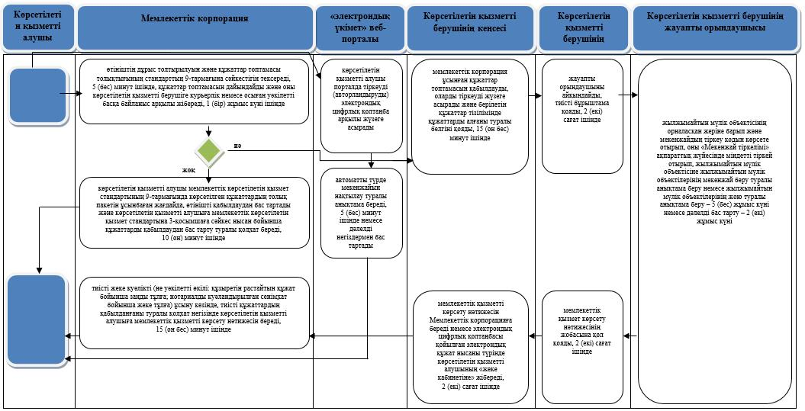

**Шартты белгілер:**

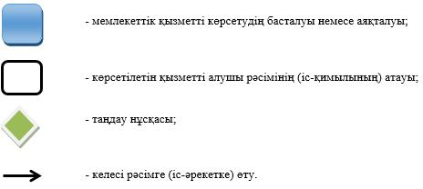

© 2012. Қазақстан Республикасы Әділет министрлігінің «Қазақстан Республикасының Заңнама және құқықтық ақпарат институты» ШЖҚ РМК